**EJERCICIOS CON JOIN DE DOS O MÁS TABLAS**

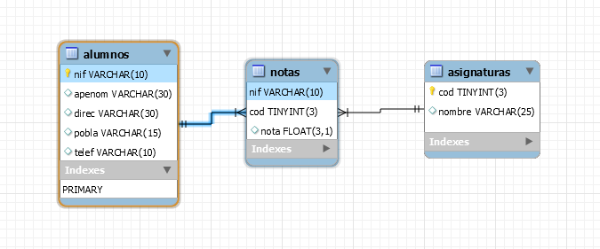

**Las tablas empleadas son : Alumnos, Asignaturas y Notas.**

Borro un alumno de la tabla de notas para que haya un alumno que no esté matriculado en ninguna asignatura

**delete from notas where nif=12344345;**

1. Obtener los nombres de los alumnos y los códigos de las asignaturas en las que están matriculados
2. Obtener los nombres **de todos los alumnos**, (aunque no estén matriculados en ninguna asignatura) junto con los códigos de las asignaturas en las que están matriculados
3. Obtener los nombres de las asignaturas, junto con los nif de los alumnos matriculados
4. Obtener los **nombres de todas las asignaturas**, junto con los nif de los alumnos matriculados si los hay
5. Obtener los nombres de los alumnos, el nombre de la asignatura, y la nota en cada una de ellas
6. Seleccionar **los nombres de todos los alumnos** y su nota en la asignatura de FOL
7. Obtener las notas obtenidas en FOL y los nombres de los alumnos que las han obtenido
8. Obtener las notas de FOL y los alumnos que las han obtenido, mostrando también los alumnos no matriculados
9. Obtener el código de asignaturas, los nombres de los alumnos que están matriculados y su nota en la misma
10. Obtener los nombres de los alumnos, el nombre de la asignatura en la que están matriculados y su nota en la misma
11. Obtener los nombres **de todas las asignaturas** junto con los nombres de los alumnos matriculados y su nota.
12. Obtener los nombres de las asignaturas que tengan alumnos, junto con los nombres de los alumnos matriculados y su nota.